周辺視
＝非中心視
【範囲】
片眼視と両眼視
左目
右目
両目

中心視視

視界の中央でを、
中心視ではない見方をしたら？
面集中（仮称）

？

平行視
同じ方向を見る。
両眼視をしている。
★一点集中をしていない！
交差視
一点を見る
＝中心視

斜位
弱い斜視。自分が意識すれば目の軸がそろう。
★でも、常に緊張している。
斜視
左右の眼の視軸がずれている。
＊＊＊

両眼の働きには、3種類の視点があります。
１・片眼視と両眼視 （視野の視点：片目で見るか両眼で見るか）
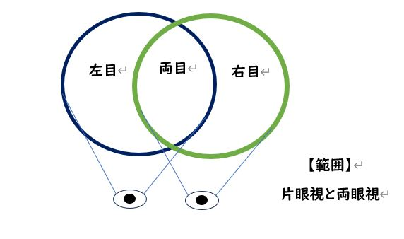
２・中心視と周辺視 （目の働きの視点：一点に注目しているか、していないか）
＊結果として、中央か、周辺かの差が出るが、本質は「一点を見るか見ないか」
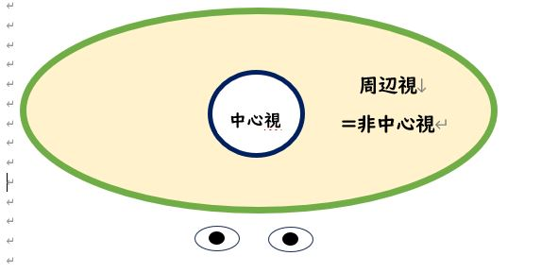
３・並行視と交差視 （視線軸の使い方の視点：一点（物）を見るか、空間を見るか）
